

**期末项目设计报告**

|  |  |  |  |
| --- | --- | --- | --- |
| 题 目 | Oracle员工管理及内销数据库设计 | | |
| 课程 | Oracle数据库应用 | | |
| 学 院 | 计算机学院 | | |
| 专 业 | 软件工程 | 年级 | 2018级 |
| 学生姓名 | 王顺顺 | 学号 | 201810414218 |
| 指导教师 | 赵卫东 | 职称 | 副教授 |

|  |  |  |  |
| --- | --- | --- | --- |
| **评分项** | **评分标准** | **满分** | **得分** |
| 文档整体 | 文档内容详实、规范，美观大方 | 10 |  |
| 表设计 | 表，表空间设计合理，数据合理 | 20 |  |
| 用户管理 | 权限及用户分配方案设计正确 | 20 |  |
| PL/SQL设计 | 存储过程和函数设计正确 | 30 |  |
| 备份方案 | 备份方案设计正确 | 20 |  |
| **得分合计** | | |  |

2021 年 6 月 1 日

**基于Oracle的某项目数据库设计**

**实验要求**

·自行设计一个信息系统的数据库项目，自拟 某项目 名称。

·设计项目涉及的表及表空间使用方案。至少5张表和5万条数据，两个表空间。

·设计权限及用户分配方案。至少两类角色，两个用户。

·在数据库中建立一个程序包，在包中用PL/SQL语言设计一些存储过程和函数，

·实现比较复杂的业务逻辑，用模拟数据进行执行计划分析。

·设计自动备份方案或则手工备份方案。

·设计容灾方案。使用两台主机，通过DataGuard实现数据库整体的异地备份(可选)。

**实验选题: Oracle员工管理及内销管理系统**

**实验内容**

**1.自行设计一个信息系统的数据库项目**

在21世纪，计算机技术迅速发展，如今每个公民都会使用计算机，从第一代计算机的产生到现在，我们经历了一个又一个奇迹的诞生.它从局部走向世界，从单位走向家庭.它不仅给我们的日常学习生活带来便利，还在军事，外交等方面做出了极大的贡献。大量的网上商城也随之而来，网上商城的数量也在快速增加，那么，这个线上水果销售管理系统是将IT技术用于水果销售信息的管理，它能收集和存储水果销售的档案信息，提供更新与检索销售信息档案的接口;来提高水果销售的工作效率。

​

线上水果销售管理系统：本系统包含员工表，部门表，订单表，订单详情表和商品表。

**1.1 E-R图设计**

根据场景分析一共有3个实体：商品、员工、部门

商品

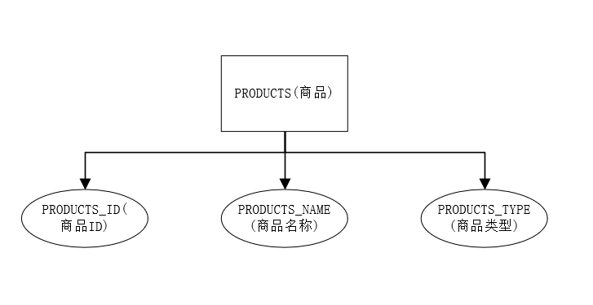

员工

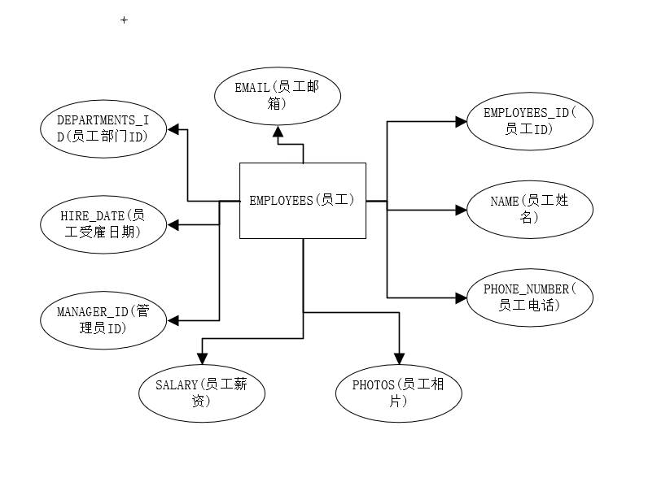

部门

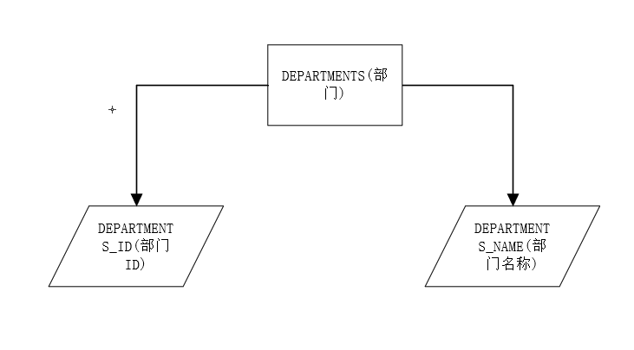

联系模型：订单表、订单详表

1

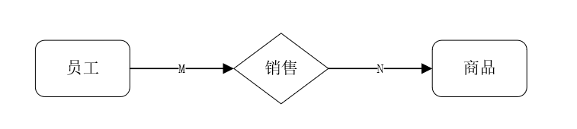

2

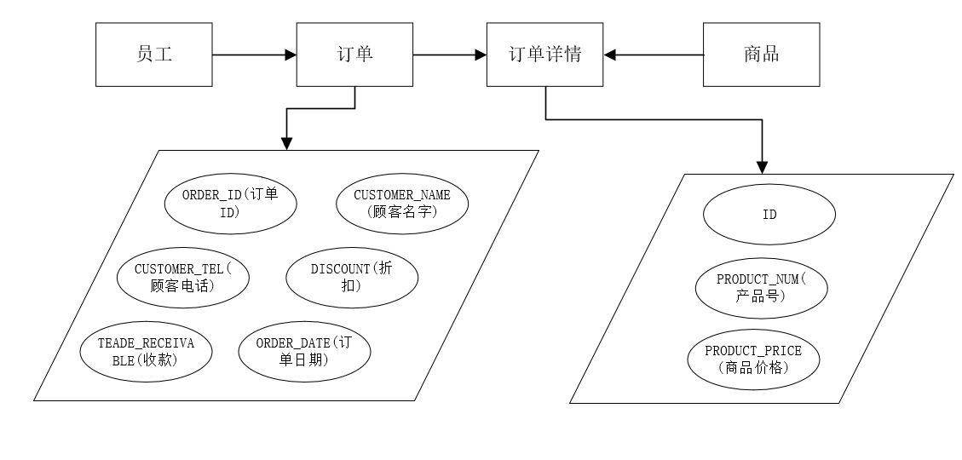

1. **设计项目涉及的表及表空间使用方案**

**2.1设计数据表**

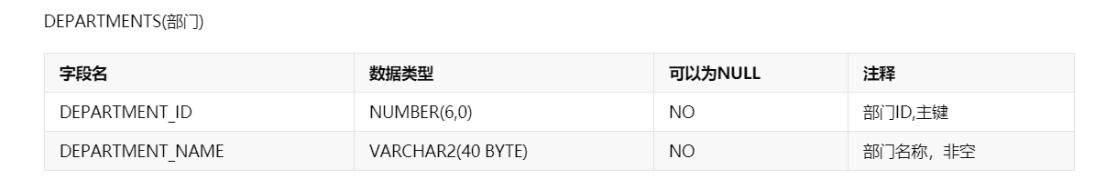

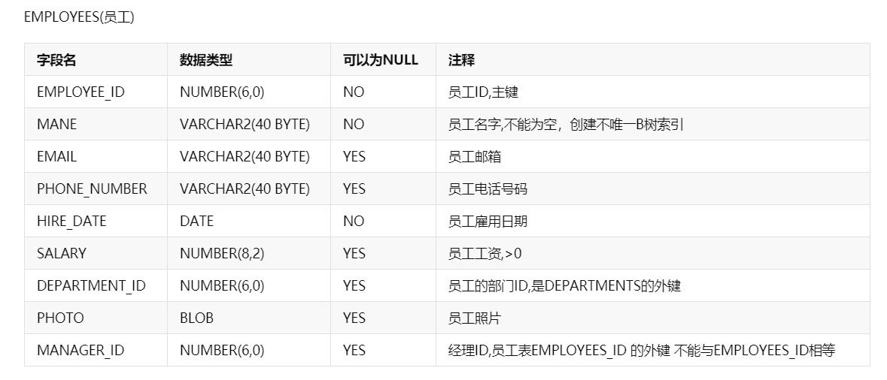

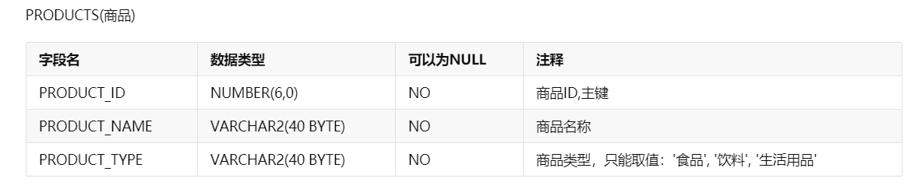

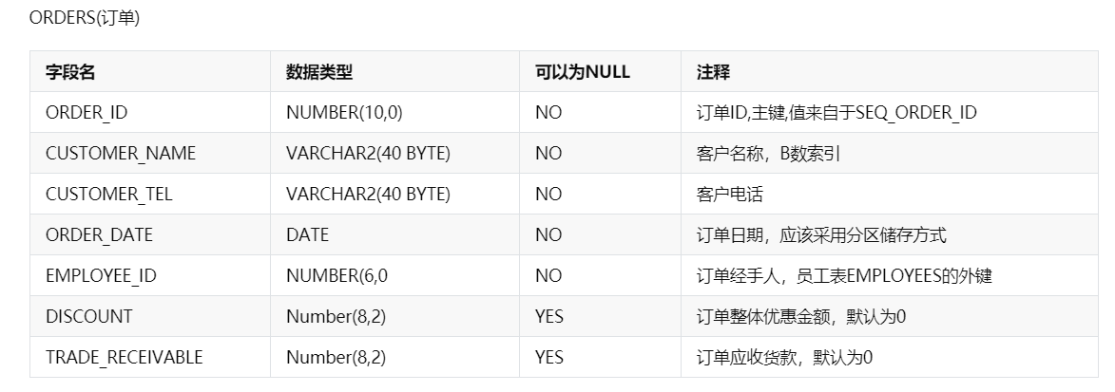

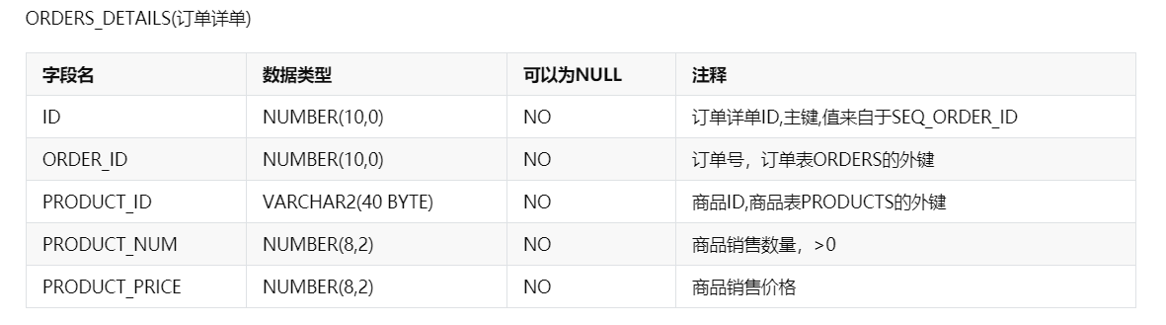

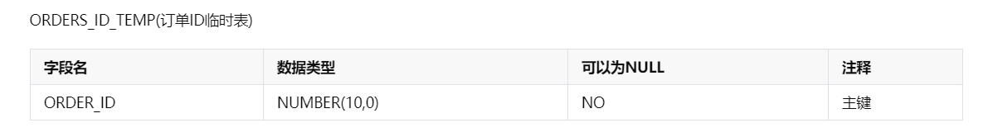

**2.2创建表空间 pdbtest_users02_1.dbf 与 pdbtest_users02_2.dbf**

    CREATE TABLESPACE Users02

    DATAFILE

    '/home/oracle/app/oracle/oradata/orcl/pdborcl/pdbtest_users02_1.dbf'

    SIZE 100M AUTOEXTEND ON NEXT 256M MAXSIZE UNLIMITED,

    '/home/oracle/app/oracle/oradata/orcl/pdborcl/pdbtest_users02_2.dbf'

    SIZE 100M AUTOEXTEND ON NEXT 256M MAXSIZE UNLIMITED

EXTENT MANAGEMENT LOCAL SEGMENT SPACE MANAGEMENT AUTO;

**2.3创建用户YUKINO与DEEPSNOW**

分配表空间pdbtest_users02_1.dbf 与 pdbtest_users02_2.dbf的使用配额，再分配角色CONNECT和RESOURCE,便于用户可以连接到数据库来创建资源，最后再分配一个系统权限："CREATE VIEW"，便于用户可以创建视图

    --创建用户YUKINO

    CREATE USER YUKINO IDENTIFIED BY 123

    DEFAULT TABLESPACE "USERS"

    TEMPORARY TABLESPACE "TEMP";

    -- QUOTAS

    ALTER USER YUKINO QUOTA UNLIMITED ON USERS;

    ALTER USER YUKINO QUOTA UNLIMITED ON USERS02;

    -- ROLES

    GRANT "CONNECT" TO YUKINO WITH ADMIN OPTION;

    GRANT "RESOURCE" TO YUKINO WITH ADMIN OPTION;

    ALTER USER YUKINO DEFAULT ROLE "CONNECT","RESOURCE";

    -- SYSTEM PRIVILEGES

    GRANT CREATE VIEW TO YUKINO WITH ADMIN OPTION;

    --创建用户DEEPSNOW

    CREATE USER DEEPSNOW IDENTIFIED BY 123

    DEFAULT TABLESPACE "USERS"

    TEMPORARY TABLESPACE "TEMP";

    -- QUOTAS

    ALTER USER DEEPSNOW QUOTA UNLIMITED ON USERS;

    ALTER USER DEEPSNOW QUOTA UNLIMITED ON USERS02;

    -- ROLES

    GRANT "CONNECT" TO DEEPSNOW WITH ADMIN OPTION;

    GRANT "RESOURCE" TO DEEPSNOW WITH ADMIN OPTION;

    ALTER USER DEEPSNOW DEFAULT ROLE "CONNECT","RESOURCE";

    -- SYSTEM PRIVILEGES

    GRANT CREATE VIEW TO DEEPSNOW WITH ADMIN OPTION;

**2.4创建表**

创建DEPARTMENTS表

    CREATE TABLE DEPARTMENTS

    (

    DEPARTMENT_ID NUMBER(6, 0) NOT NULL

    , DEPARTMENT_NAME VARCHAR2(40 BYTE) NOT NULL

    , CONSTRAINT DEPARTMENTS_PK PRIMARY KEY

    (

        DEPARTMENT_ID

    )

    USING INDEX

    (

        CREATE UNIQUE INDEX DEPARTMENTS_PK ON DEPARTMENTS (DEPARTMENT_ID ASC)

        NOLOGGING

        TABLESPACE USERS

        PCTFREE 10

        INITRANS 2

        STORAGE

        (

            INITIAL 65536

            NEXT 1048576

            MINEXTENTS 1

            MAXEXTENTS UNLIMITED

            BUFFER_POOL DEFAULT

        )

        NOPARALLEL

    )

    ENABLE

    )

    NOLOGGING

    TABLESPACE USERS

    PCTFREE 10

    INITRANS 1

    STORAGE

    (

    INITIAL 65536

    NEXT 1048576

    MINEXTENTS 1

    MAXEXTENTS UNLIMITED

    BUFFER_POOL DEFAULT

    )

    NOCOMPRESS NO INMEMORY NOPARALLEL;

创建EMPLOYEES表

    CREATE TABLE EMPLOYEES

    (

    EMPLOYEE_ID NUMBER(6, 0) NOT NULL

    , NAME VARCHAR2(40 BYTE) NOT NULL

    , EMAIL VARCHAR2(40 BYTE)

    , PHONE_NUMBER VARCHAR2(40 BYTE)

    , HIRE_DATE DATE NOT NULL

    , SALARY NUMBER(8, 2)

    , MANAGER_ID NUMBER(6, 0)

    , DEPARTMENT_ID NUMBER(6, 0)

    , PHOTO BLOB

    , CONSTRAINT EMPLOYEES_PK PRIMARY KEY

    (

        EMPLOYEE_ID

    )

    USING INDEX

    (

        CREATE UNIQUE INDEX EMPLOYEES_PK ON EMPLOYEES (EMPLOYEE_ID ASC)

        NOLOGGING

        TABLESPACE USERS

        PCTFREE 10

        INITRANS 2

        STORAGE

        (

            INITIAL 65536

            NEXT 1048576

            MINEXTENTS 1

            MAXEXTENTS UNLIMITED

            BUFFER_POOL DEFAULT

        )

        NOPARALLEL

    )

    ENABLE

    )

    NOLOGGING

    TABLESPACE USERS

    PCTFREE 10

    INITRANS 1

    STORAGE

    (

    INITIAL 65536

    NEXT 1048576

    MINEXTENTS 1

    MAXEXTENTS UNLIMITED

    BUFFER_POOL DEFAULT

    )

    NOCOMPRESS

    NO INMEMORY

    NOPARALLEL

    LOB (PHOTO) STORE AS SYS_LOB0000092017C00009$$

    (

    ENABLE STORAGE IN ROW

    CHUNK 8192

    NOCACHE

    NOLOGGING

    TABLESPACE USERS

    STORAGE

    (

        INITIAL 106496

        NEXT 1048576

        MINEXTENTS 1

        MAXEXTENTS UNLIMITED

        BUFFER_POOL DEFAULT

    )

    );

    CREATE INDEX EMPLOYEES_INDEX1_NAME ON EMPLOYEES (NAME ASC)

    NOLOGGING

    TABLESPACE USERS

    PCTFREE 10

    INITRANS 2

    STORAGE

    (

    INITIAL 65536

    NEXT 1048576

    MINEXTENTS 1

    MAXEXTENTS UNLIMITED

    BUFFER_POOL DEFAULT

    )

    NOPARALLEL;

    ALTER TABLE EMPLOYEES

    ADD CONSTRAINT EMPLOYEES_FK1 FOREIGN KEY

    (

    DEPARTMENT_ID

    )

    REFERENCES DEPARTMENTS

    (

    DEPARTMENT_ID

    )

    ENABLE;

    ALTER TABLE EMPLOYEES

    ADD CONSTRAINT EMPLOYEES_FK2 FOREIGN KEY

    (

    MANAGER_ID

    )

    REFERENCES EMPLOYEES

    (

    EMPLOYEE_ID

    )

    ON DELETE SET NULL ENABLE;

    ALTER TABLE EMPLOYEES

    ADD CONSTRAINT EMPLOYEES_CHK1 CHECK

    (SALARY>0)

    ENABLE;

    ALTER TABLE EMPLOYEES

    ADD CONSTRAINT EMPLOYEES_CHK2 CHECK

    (EMPLOYEE_ID<>MANAGER_ID)

    ENABLE;

    ALTER TABLE EMPLOYEES

    ADD CONSTRAINT EMPLOYEES_EMPLOYEE_MANAGER_ID CHECK

    (MANAGER_ID<>EMPLOYEE_ID)

    ENABLE;

    ALTER TABLE EMPLOYEES

    ADD CONSTRAINT EMPLOYEES_SALARY CHECK

    (SALARY>0)

    ENABLE;

创建PRODUCTS表

    CREATE TABLE PRODUCTS

    (

    PRODUCT_NAME VARCHAR2(40 BYTE) NOT NULL

    , PRODUCT_TYPE VARCHAR2(40 BYTE) NOT NULL

    , CONSTRAINT PRODUCTS_PK PRIMARY KEY

    (

        PRODUCT_NAME

    )

    ENABLE

    )

    LOGGING

    TABLESPACE "USERS"

    PCTFREE 10

    INITRANS 1

    STORAGE

    (

    INITIAL 65536

    NEXT 1048576

    MINEXTENTS 1

    MAXEXTENTS 2147483645

    BUFFER_POOL DEFAULT

    );

    ALTER TABLE PRODUCTS

    ADD CONSTRAINT PRODUCTS_CHK1 CHECK

    (PRODUCT_TYPE IN ('食品', '饮料', '生活用品'))

    ENABLE;

创建ORDERS表及相关表, 表空间：分区表：USERS,USERS02

    CREATE GLOBAL TEMPORARY TABLE "ORDER_ID_TEMP"

    ("ORDER_ID" NUMBER(10,0) NOT NULL ENABLE,

        CONSTRAINT "ORDER_ID_TEMP_PK" PRIMARY KEY ("ORDER_ID") ENABLE

    ) ON COMMIT DELETE ROWS ;

    COMMENT ON TABLE "ORDER_ID_TEMP"  IS '用于触发器存储临时ORDER_ID';

    CREATE TABLE ORDERS

    (

    ORDER_ID NUMBER(10, 0) NOT NULL

    , CUSTOMER_NAME VARCHAR2(40 BYTE) NOT NULL

    , CUSTOMER_TEL VARCHAR2(40 BYTE) NOT NULL

    , ORDER_DATE DATE NOT NULL

    , EMPLOYEE_ID NUMBER(6, 0) NOT NULL

    , DISCOUNT NUMBER(8, 2) DEFAULT 0

    , TRADE_RECEIVABLE NUMBER(8, 2) DEFAULT 0

    )

    TABLESPACE USERS

    PCTFREE 10

    INITRANS 1

    STORAGE

    (

    BUFFER_POOL DEFAULT

    )

    NOCOMPRESS

    NOPARALLEL

    PARTITION BY RANGE (ORDER_DATE)

    (

    PARTITION PARTITION_BEFORE_2016 VALUES LESS THAN (TO_DATE(' 2016-01-01 00:00:00', 'SYYYY-MM-DD HH24:MI:SS', 'NLS_CALENDAR=GREGORIAN'))

    NOLOGGING

    TABLESPACE USERS

    PCTFREE 10

    INITRANS 1

    STORAGE

    (

        INITIAL 8388608

        NEXT 1048576

        MINEXTENTS 1

        MAXEXTENTS UNLIMITED

        BUFFER_POOL DEFAULT

    )

    NOCOMPRESS NO INMEMORY

    , PARTITION PARTITION_BEFORE_2017 VALUES LESS THAN (TO_DATE(' 2017-01-01 00:00:00', 'SYYYY-MM-DD HH24:MI:SS', 'NLS_CALENDAR=GREGORIAN'))

    NOLOGGING

    TABLESPACE USERS02

    PCTFREE 10

    INITRANS 1

    STORAGE

    (

        INITIAL 8388608

        NEXT 1048576

        MINEXTENTS 1

        MAXEXTENTS UNLIMITED

        BUFFER_POOL DEFAULT

    )

    NOCOMPRESS NO INMEMORY

    );

--创建本地分区索引ORDERS_INDEX_DATE：

    CREATE INDEX ORDERS_INDEX_DATE ON ORDERS (ORDER_DATE ASC)

    LOCAL

    (

    PARTITION PARTITION_BEFORE_2016

        TABLESPACE USERS

        PCTFREE 10

        INITRANS 2

        STORAGE

        (

        INITIAL 8388608

        NEXT 1048576

        MINEXTENTS 1

        MAXEXTENTS UNLIMITED

        BUFFER_POOL DEFAULT

        )

        NOCOMPRESS

    , PARTITION PARTITION_BEFORE_2017

        TABLESPACE USERS02

        PCTFREE 10

        INITRANS 2

        STORAGE

        (

        INITIAL 8388608

        NEXT 1048576

        MINEXTENTS 1

        MAXEXTENTS UNLIMITED

        BUFFER_POOL DEFAULT

        )

        NOCOMPRESS

    )

    STORAGE

    (

    BUFFER_POOL DEFAULT

    )

    NOPARALLEL;

    CREATE INDEX ORDERS_INDEX_CUSTOMER_NAME ON ORDERS (CUSTOMER_NAME ASC)

    NOLOGGING

    TABLESPACE USERS

    PCTFREE 10

    INITRANS 2

    STORAGE

    (

    INITIAL 65536

    NEXT 1048576

    MINEXTENTS 1

    MAXEXTENTS UNLIMITED

    BUFFER_POOL DEFAULT

    )

    NOPARALLEL;

    CREATE UNIQUE INDEX ORDERS_PK ON ORDERS (ORDER_ID ASC)

    GLOBAL PARTITION BY HASH (ORDER_ID)

    (

    PARTITION INDEX_PARTITION1 TABLESPACE USERS

        NOCOMPRESS

    , PARTITION INDEX_PARTITION2 TABLESPACE USERS02

        NOCOMPRESS

    )

    NOLOGGING

    TABLESPACE USERS

    PCTFREE 10

    INITRANS 2

    STORAGE

    (

    INITIAL 65536

    NEXT 1048576

    MINEXTENTS 1

    MAXEXTENTS UNLIMITED

    BUFFER_POOL DEFAULT

    )

    NOPARALLEL;

    ALTER TABLE ORDERS

    ADD CONSTRAINT ORDERS_PK PRIMARY KEY

    (

    ORDER_ID

    )

    USING INDEX ORDERS_PK

    ENABLE;

    ALTER TABLE ORDERS

    ADD CONSTRAINT ORDERS_FK1 FOREIGN KEY

    (

    EMPLOYEE_ID

    )

    REFERENCES EMPLOYEES

    (

    EMPLOYEE_ID

    )

    ENABLE;

    CREATE TABLE ORDER_DETAILS

    (

    ID NUMBER(10, 0) NOT NULL

    , ORDER_ID NUMBER(10, 0) NOT NULL

    , PRODUCT_NAME VARCHAR2(40 BYTE) NOT NULL

    , PRODUCT_NUM NUMBER(8, 2) NOT NULL

    , PRODUCT_PRICE NUMBER(8, 2) NOT NULL

    , CONSTRAINT ORDER_DETAILS_FK1 FOREIGN KEY

    (

    ORDER_ID

    )

    REFERENCES ORDERS

    (

    ORDER_ID

    )

    ENABLE

    )

    TABLESPACE USERS

    PCTFREE 10

    INITRANS 1

    STORAGE

    (

    BUFFER_POOL DEFAULT

    )

    NOCOMPRESS

    NOPARALLEL

    PARTITION BY REFERENCE (ORDER_DETAILS_FK1)

    (

    PARTITION PARTITION_BEFORE_2016

    NOLOGGING

    TABLESPACE USERS

    --必须指定表空间，否则会将分区存储在用户的默认表空间中

    PCTFREE 10

    INITRANS 1

    STORAGE

    (

        INITIAL 8388608

        NEXT 1048576

        MINEXTENTS 1

        MAXEXTENTS UNLIMITED

        BUFFER_POOL DEFAULT

    )

    NOCOMPRESS NO INMEMORY,

    PARTITION PARTITION_BEFORE_2017

    NOLOGGING

    TABLESPACE USERS02

    PCTFREE 10

    INITRANS 1

    STORAGE

    (

        INITIAL 8388608

        NEXT 1048576

        MINEXTENTS 1

        MAXEXTENTS UNLIMITED

        BUFFER_POOL DEFAULT

    )

    NOCOMPRESS NO INMEMORY

    )

    ;

    CREATE UNIQUE INDEX ORDER_DETAILS_PK ON ORDER_DETAILS (ID ASC)

    NOLOGGING

    TABLESPACE USERS

    PCTFREE 10

    INITRANS 2

    STORAGE

    (

    INITIAL 65536

    NEXT 1048576

    MINEXTENTS 1

    MAXEXTENTS UNLIMITED

    BUFFER_POOL DEFAULT

    )

    NOPARALLEL;

    ALTER TABLE ORDER_DETAILS

    ADD CONSTRAINT ORDER_DETAILS_PK PRIMARY KEY

    (

    ID

    )

    USING INDEX ORDER_DETAILS_PK

    ENABLE;

--这个索引可以使整个订单的详单存放在一起

    CREATE INDEX ORDER_DETAILS_ORDER_ID ON ORDER_DETAILS (ORDER_ID)

    GLOBAL PARTITION BY HASH (ORDER_ID)

    (

    PARTITION INDEX_PARTITION1 TABLESPACE USERS

        NOCOMPRESS

    , PARTITION INDEX_PARTITION2 TABLESPACE USERS02

        NOCOMPRESS

    );

    ALTER TABLE ORDER_DETAILS

    ADD CONSTRAINT ORDER_DETAILS_PRODUCT_NUM CHECK

    (Product_Num>0)

    ENABLE;

创建3个触发器

    CREATE OR REPLACE EDITIONABLE TRIGGER "ORDERS_TRIG_ROW_LEVEL"

    BEFORE INSERT OR UPDATE OF DISCOUNT ON "ORDERS"

    FOR EACH ROW --行级触发器

    declare

    m number(8,2);

    BEGIN

    if inserting then

        :new.TRADE_RECEIVABLE := - :new.discount;

    else

        select sum(PRODUCT_NUM*PRODUCT_PRICE) into m from ORDER_DETAILS where ORDER_ID=:old.ORDER_ID;

        if m is null then

            m:=0;

        end if;

        :new.TRADE_RECEIVABLE := m - :new.discount;

    end if;

    END;

    /

--批量插入订单数据之前，禁用触发器

    ALTER TRIGGER "ORDERS_TRIG_ROW_LEVEL" DISABLE;

    CREATE OR REPLACE EDITIONABLE TRIGGER "ORDER_DETAILS_ROW_TRIG"

    AFTER DELETE OR INSERT OR UPDATE  ON ORDER_DETAILS

    FOR EACH ROW

    BEGIN

    --DBMS_OUTPUT.PUT_LINE(:NEW.ORDER_ID);

    IF :NEW.ORDER_ID IS NOT NULL THEN

        MERGE INTO ORDER_ID_TEMP A

        USING (SELECT 1 FROM DUAL) B

        ON (A.ORDER_ID=:NEW.ORDER_ID)

        WHEN NOT MATCHED THEN

        INSERT (ORDER_ID) VALUES(:NEW.ORDER_ID);

    END IF;

    IF :OLD.ORDER_ID IS NOT NULL THEN

        MERGE INTO ORDER_ID_TEMP A

        USING (SELECT 1 FROM DUAL) B

        ON (A.ORDER_ID=:OLD.ORDER_ID)

        WHEN NOT MATCHED THEN

        INSERT (ORDER_ID) VALUES(:OLD.ORDER_ID);

    END IF;

    END;

    /

    ALTER TRIGGER "ORDER_DETAILS_ROW_TRIG" DISABLE;

    CREATE OR REPLACE EDITIONABLE TRIGGER "ORDER_DETAILS_SNTNS_TRIG"

    AFTER DELETE OR INSERT OR UPDATE ON ORDER_DETAILS

    declare

    m number(8,2);

    BEGIN

    FOR R IN (SELECT ORDER_ID FROM ORDER_ID_TEMP)

    LOOP

        --DBMS_OUTPUT.PUT_LINE(R.ORDER_ID);

        select sum(PRODUCT_NUM*PRODUCT_PRICE) into m from ORDER_DETAILS

        where ORDER_ID=R.ORDER_ID;

        if m is null then

        m:=0;

        end if;

        UPDATE ORDERS SET TRADE_RECEIVABLE = m - discount

        WHERE ORDER_ID=R.ORDER_ID;

    END LOOP;

    --delete from ORDER_ID_TEMP;

    END;

    /

    ALTER TRIGGER "ORDER_DETAILS_SNTNS_TRIG" DISABLE;

    CREATE SEQUENCE  "SEQ_ORDER_ID"  MINVALUE 1 MAXVALUE 9999999999 INCREMENT BY 1 START WITH 1 CACHE 2000 ORDER  NOCYCLE  NOPARTITION ;

    CREATE SEQUENCE  "SEQ_ORDER_DETAILS_ID"  MINVALUE 1 MAXVALUE 9999999999 INCREMENT BY 1 START WITH 1 CACHE 2000 ORDER  NOCYCLE  NOPARTITION ;

    CREATE OR REPLACE FORCE EDITIONABLE VIEW "VIEW_ORDER_DETAILS" ("ID", "ORDER_ID", "CUSTOMER_NAME", "CUSTOMER_TEL", "ORDER_DATE", "PRODUCT_TYPE", "PRODUCT_NAME", "PRODUCT_NUM", "PRODUCT_PRICE") AS

    SELECT

    d.ID,

    o.ORDER_ID,

    o.CUSTOMER_NAME,o.CUSTOMER_TEL,o.ORDER_DATE,

    p.PRODUCT_TYPE,

    d.PRODUCT_NAME,

    d.PRODUCT_NUM,

    d.PRODUCT_PRICE

    FROM ORDERS o,ORDER_DETAILS d,PRODUCTS p where d.ORDER_ID=o.ORDER_ID and d.PRODUCT_NAME=p.PRODUCT_NAME;

    /

插入DEPARTMENTS，EMPLOYEES数据

    INSERT INTO DEPARTMENTS(DEPARTMENT_ID,DEPARTMENT_NAME) values (1,'总经办');

    INSERT INTO EMPLOYEES(EMPLOYEE_ID,NAME,EMAIL,PHONE_NUMBER,HIRE_DATE,SALARY,MANAGER_ID,DEPARTMENT_ID)

    VALUES (1,'阳董事长',NULL,NULL,to_date('2012-1-1','yyyy-mm-dd'),50000,NULL,1);

    INSERT INTO DEPARTMENTS(DEPARTMENT_ID,DEPARTMENT_NAME) values (11,'销售部');

    INSERT INTO EMPLOYEES(EMPLOYEE_ID,NAME,EMAIL,PHONE_NUMBER,HIRE_DATE,SALARY,MANAGER_ID,DEPARTMENT_ID)

    VALUES (11,'张总',NULL,NULL,to_date('2012-1','yyyy-mm-dd'),50000,1,1);

    INSERT INTO EMPLOYEES(EMPLOYEE_ID,NAME,EMAIL,PHONE_NUMBER,HIRE_DATE,SALARY,MANAGER_ID,DEPARTMENT_ID)

    VALUES (111,'陈经理',NULL,NULL,to_date('2012-1','yyyy-mm-dd'),50000,11,11);

    INSERT INTO EMPLOYEES(EMPLOYEE_ID,NAME,EMAIL,PHONE_NUMBER,HIRE_DATE,SALARY,MANAGER_ID,DEPARTMENT_ID)

    VALUES (112,'刘经理',NULL,NULL,to_date('2012-1-1','yyyy-mm-dd'),50000,11,11);

    INSERT INTO DEPARTMENTS(DEPARTMENT_ID,DEPARTMENT_NAME) values (12,'主管部');

    INSERT INTO EMPLOYEES(EMPLOYEE_ID,NAME,EMAIL,PHONE_NUMBER,HIRE_DATE,SALARY,MANAGER_ID,DEPARTMENT_ID)

    VALUES (12,'赵总',NULL,NULL,to_date('2012-1-1','yyyy-mm-dd'),50000,1,1);

    INSERT INTO EMPLOYEES(EMPLOYEE_ID,NAME,EMAIL,PHONE_NUMBER,HIRE_DATE,SALARY,MANAGER_ID,DEPARTMENT_ID)

    VALUES (121,'朱经理',NULL,NULL,to_date('2012-1-1','yyyy-mm-dd'),50000,12,12);

    INSERT INTO EMPLOYEES(EMPLOYEE_ID,NAME,EMAIL,PHONE_NUMBER,HIRE_DATE,SALARY,MANAGER_ID,DEPARTMENT_ID)

    VALUES (122,'李经理',NULL,NULL,to_date('2012-1-1','yyyy-mm-dd'),50000,12,12);

    insert into products (product_name,product_type) values ('food1','食品');

    insert into products (product_name,product_type) values ('food2','食品');

    insert into products (product_name,product_type) values ('food3','食品');

    insert into products (product_name,product_type) values ('drinks1','饮料');

    insert into products (product_name,product_type) values ('drinks2','饮料');

    insert into products (product_name,product_type) values ('drinks3','饮料');

    insert into products (product_name,product_type) values ('articles of daily use1','生活用品');

    insert into products (product_name,product_type) values ('articles of daily use2','生活用品');

    insert into products (product_name,product_type) values ('articles of daily use3','生活用品');

批量插入订单数据，注意ORDERS.TRADE_RECEIVABLE（订单应收款）的自动计算

    declare

    dt date;

    m number(8,2);

    V_EMPLOYEE_ID NUMBER(6);

    v_order_id number(10);

    v_name varchar2(100);

    v_tel varchar2(100);

    v number(10,2);

    begin

    for i in 1..50000

    loop

        if i mod 2 =0 then

        dt:=to_date('2015-3-2','yyyy-mm-dd')+(i mod 60);

        else

        dt:=to_date('2016-3-2','yyyy-mm-dd')+(i mod 60);

        end if;

        V_EMPLOYEE_ID:=CASE I MOD 6 WHEN 0 THEN 11 WHEN 1 THEN 111 WHEN 2 THEN 112

                                    WHEN 3 THEN 12 WHEN 4 THEN 121 ELSE 122 END;

        --插入订单

        v_order_id:=SEQ_ORDER_ID.nextval;

        v_name := 'aa'|| 'aa';

        v_name := 'Miku' || i;

        v_tel := '138923483' || i;

        insert /*+append*/ into ORDERS (ORDER_ID,CUSTOMER_NAME,CUSTOMER_TEL,ORDER_DATE,EMPLOYEE_ID,DISCOUNT)

        values (v_order_id,v_name,v_tel,dt,V_EMPLOYEE_ID,dbms_random.value(100,0));

        --插入订单y一个订单包括3个商品

        v:=dbms_random.value(10000,4000);

        v_name:='food'|| (i mod 3 + 1);

        insert /*+append*/ into ORDER_DETAILS(ID,ORDER_ID,PRODUCT_NAME,PRODUCT_NUM,PRODUCT_PRICE)

        values (SEQ_ORDER_DETAILS_ID.NEXTVAL,v_order_id,v_name,2,v);

        v:=dbms_random.value(1000,50);

        v_name:='drinks'|| (i mod 3 + 1);

        insert /*+append*/ into ORDER_DETAILS(ID,ORDER_ID,PRODUCT_NAME,PRODUCT_NUM,PRODUCT_PRICE)

        values (SEQ_ORDER_DETAILS_ID.NEXTVAL,v_order_id,v_name,3,v);

        v:=dbms_random.value(9000,2000);

        v_name:='articles of daily use'|| (i mod 3 + 1);

        insert /*+append*/ into ORDER_DETAILS(ID,ORDER_ID,PRODUCT_NAME,PRODUCT_NUM,PRODUCT_PRICE)

        values (SEQ_ORDER_DETAILS_ID.NEXTVAL,v_order_id,v_name,1,v);

        select sum(PRODUCT_NUM*PRODUCT_PRICE) into m from ORDER_DETAILS where ORDER_ID=v_order_id;

        if m is null then

        m:=0;

        end if;

        UPDATE ORDERS SET TRADE_RECEIVABLE = m - discount WHERE ORDER_ID=v_order_id;

        IF I MOD 1000 =0 THEN

        commit;

        END IF;

    end loop;

    end;

    /

    ALTER TRIGGER "ORDERS_TRIG_ROW_LEVEL" ENABLE;

    ALTER TRIGGER "ORDER_DETAILS_SNTNS_TRIG" ENABLE;

    ALTER TRIGGER "ORDER_DETAILS_ROW_TRIG" ENABLE;

最后动态增加一个PARTITION_BEFORE_2021分区：

    ALTER TABLE ORDERS

    ADD PARTITION PARTITION_BEFORE_2018 VALUES LESS THAN (TO_DATE(' 2021-01-01 00:00:00', 'SYYYY-MM-DD HH24:MI:SS', 'NLS_CALENDAR=GREGORIAN'));

    ALTER INDEX ORDERS_INDEX_DATE

    MODIFY PARTITION PARTITION_BEFORE_2018

    NOCOMPRESS;

**2.5在数据库中建立一个程序包**

在包中用PL/SQL语言设计一些存储过程和函数，实现比较复杂的业务逻辑，用模拟数据进行执行计划分析。

    create or replace PACKAGE SPM_Pack IS

    /*

    包SPM_Pack中有：

    一个函数:Get_SaleAmount(V_DEPARTMENT_ID NUMBER)，

    一个过程:Get_Employees(V_EMPLOYEE_ID NUMBER)

    */

    FUNCTION Get_SaleAmount(V_DEPARTMENT_ID NUMBER) RETURN NUMBER;

    PROCEDURE Get_Employees(V_EMPLOYEE_ID NUMBER);

    END SPM_Pack;

    /

    create or replace PACKAGE BODY SPM_Pack IS

    FUNCTION Get_SaleAmount(V_DEPARTMENT_ID NUMBER) RETURN NUMBER

    AS

        N NUMBER(20,2);

        BEGIN

        SELECT SUM(O.TRADE_RECEIVABLE) into N  FROM ORDERS O,EMPLOYEES E

        WHERE O.EMPLOYEE_ID=E.EMPLOYEE_ID AND E.DEPARTMENT_ID =V_DEPARTMENT_ID;

        RETURN N;

        END;

    PROCEDURE GET_EMPLOYEES(V_EMPLOYEE_ID NUMBER)

    AS

        LEFTSPACE VARCHAR(2000);

        begin

        LEFTSPACE:=' ';

        for v in

        (SELECT LEVEL,EMPLOYEE_ID,NAME,MANAGER_ID FROM employees

        START WITH EMPLOYEE_ID = V_EMPLOYEE_ID

        CONNECT BY PRIOR EMPLOYEE_ID = MANAGER_ID)

        LOOP

            DBMS_OUTPUT.PUT_LINE(LPAD(LEFTSPACE,(V.LEVEL-1)*4,' ')||

                                V.EMPLOYEE_ID||' '||v.NAME);

        END LOOP;

        END;

    END SPM_Pack;

    /

1. **设计备份方案**

**3.1冷备份**

冷备份发生在数据库已经正常关闭的情况下，当正常关闭时会提供给我们一个完整的数据库。冷备份时将关键性文件拷贝到另外的位置的一种说法。对于备份Oracle信息而言，冷备份时最快和最安全的方法。冷备份的优点是：

１、 是非常快速的备份方法（只需拷文件）

２、 容易归档（简单拷贝即可）

３、 容易恢复到某个时间点上（只需将文件再拷贝回去）

４、 能与归档方法相结合，做数据库“最佳状态”的恢复。

５、 低度维护，高度安全。

（1） 关闭数据库

sqlplus /nolog

sql>connect /as sysdba

sql>shutdown normal;

（2） 用拷贝命令备份全部的数据文件、重做日志文件、控制文件、初始化参数文件

sql>cp

（3） 重启Oracle数据库

sql>startup

**3.2 热备份**

热备份是在数据库运行的情况下，采用archivelog mode方式备份数据库的方法。所以，如果你有昨天夜里的一个冷备份而且又有今天的热备份文件，在发生问题时，就可以利用这些资料恢复更多的信息。热备份要求数据库在Archivelog方式下操作，并需要大量的档案空间。一旦数据库运行在archivelog状态下，就可以做备份了。

热备份的优点是：

1． 可在表空间或数据库文件级备份，备份的时间短。

2． 备份时数据库仍可使用。

3． 可达到秒级恢复（恢复到某一时间点上）。

4． 可对几乎所有数据库实体做恢复 。

5． 恢复是快速的，在大多数情况下可以再数据库仍工作时恢复。

① 数据文件一个表空间一个表空间的备份。

（1） 设置表空间为备份状态

（2） 备份表空间的数据文件

（3） 回复表空间为正常状态

② 备份归档log文件

（1） 临时停止归档进程

（2） 备份下那些在archive redo log目录中的文件

（3） 重新启动archive进程

（4） 备份归档的redo log文件

③ 用alter database backup controlfile命令来备份控制文件

**3.导入/导出**

利用Export可将数据从数据库中提取出来，利用Import则可将提取出来的数据送回到Oracle数据库中去。

支持类型： table, user， tablespace， full database

exp system/manager@lm_pdborcl file=d:\export.dmp full=y--将数据库lm_pdborcl完全导出（全库备份）,用户名LinMing 密码123456 导出到D:\daochu.dmp中

exp system/manager@lm_pdborcl file=d:\export.dmp owner=(DEPARTMENTS,EMPLOYEES,PRODUCTS,ORDERS,ORDERS_DETAILS,ORDERS_ID_TEMP)--将数据库lm_pdborcl下DEPARTMENTS,EMPLOYEES,PRODUCTS,ORDERS,ORDERS_DETAILS,ORDERS_ID_TEMP

的表导出

exp aichannel/aichannel@lm_pdborcl file= d:export.dmp tables= (DEPARTMENTS,EMPLOYEES,PRODUCTS,ORDERS,ORDERS_DETAILS,ORDERS_ID_TEMP)--将表DEPARTMENTS,EMPLOYEES,PRODUCTS,ORDERS,ORDERS_DETAILS,ORDERS_ID_TEMP导出

注：若用户权限不够时需要修改权限

grant exp_full_database, imp_full_database to username;

**实验总结**

备份分类

从物理与逻辑的角度来分类：

从物理与逻辑的，备份可以分为物理备份和逻辑备份。

物理备份：对数据库操作系统的物理文件（数据文件，控制文件和日志文件）的备份。物理备份又可以分为脱机备份（冷备份）和联机备份（热备份），前者是在关闭数据库的时候进行的，后者是以归档日志的方式对运行的数据库进行备份。可以使用oracle的恢复管理器（RMAN）或操作系统命令进行数据库的物理备份。

逻辑备份：对数据库逻辑组件（如表和存储过程等数据库对象）的备份。逻辑备份的手段很多，如传统的EXP，数据泵（EXPDP），数据库闪回技术等第三方工具，都可以进行数据库的逻辑备份。

从数据库的备份角度分类：

从数据库的备份角度，备份可以分为完全备份和增量备份和差异备份

完全备份：每次对数据库进行完整备份，当发生数据丢失的灾难时，完全备份无需依赖其他信息即可实现100%的数据恢复，其恢复时间最短且操作最方便。

增量备份：只有那些在上次完全备份或增量备份后被修改的文件才会被备份。优点是备份数据量小，需要的时间短，缺点是恢复的时候需要依赖以前备份记录，出问题的风险较大。

差异备份：备份那些自从上次完全备份之后被修改过的文件。从差异备份中恢复数据的时间较短，因此只需要两份数据---最后一次完整备份和最后一次差异备份，缺点是每次备份需要的时间较长。

恢复定义

恢复就是发生故障后，利用已备份的数据文件或控制文件，重新建立一个完整的数据库

恢复分类

实例恢复：当oracle实例出现失败后，oracle自动进行的恢复

介质恢复：当存放数据库的介质出现故障时所作的恢复。介质恢复又分为完全恢复和不完全恢复

完全恢复：将数据库恢复到数据库失败时的状态。这种恢复是通过装载数据库备份并应用全部的重做日志做到的。

不完全恢复：将数据库恢复到数据库失败前的某一时刻的状态。这种恢复是通过装载数据库备份并应用部分的重做日志做到的。进行不完全恢复后，必须在启动数据库时用resetlogs选项重设联机重做日志。